GRUPA SMERFY

TEMATYKA KOMPLEKSOWA: „TAŃCZ, TAŃCZ, TAŃCZ” (04.05.08.05.2020)

PONIEDZIAŁEK

ZAJĘCIE 1:

1. „Dziki taniec” - słuchanie wiersza D. Gellner.
To jest taniec!
Taniec dziki!
Tańczy grzywka!
I kucyki!
Tańczą ręce!
Tańczy głowa.
I sukienka kolorowa.
Koraliki! I buciki!
Tańczą taniec!
Taniec dziki!
w oczach taniec mam
i w uszach
Ina czubku
kapelusza.
I w kieszeni,
tej dziurawej.
W nodze lewej!
W nodze prawej!
W palcu małym!
W palcu dużym!
W koronkowej złotej róży!
I gdzie jeszcze?
Zapomniałam
Bo się strasznie
zasapałam.

2. Omówienie treści wiersza?
- Kto jest bohaterem wiersza?,
- Co robi dziewczynka?,
- Co się dzieje z naszym ciałem, kiedy tańczymy?
- Czy lubicie tańczyć?,
- Jakie znacie rodzaje tańca?”.

3. Zapoznanie z tańcami narodowymi –Mazurek, Krakowiak, Oberek, Kujawiak, Polonez na podstawie ilustracji.
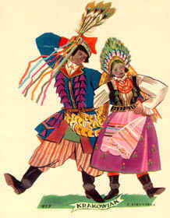
KRAKOWIAK

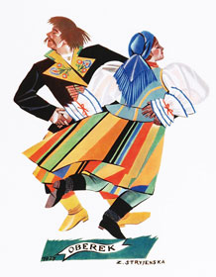
OBEREK

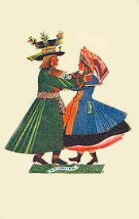
KUJAWIAK
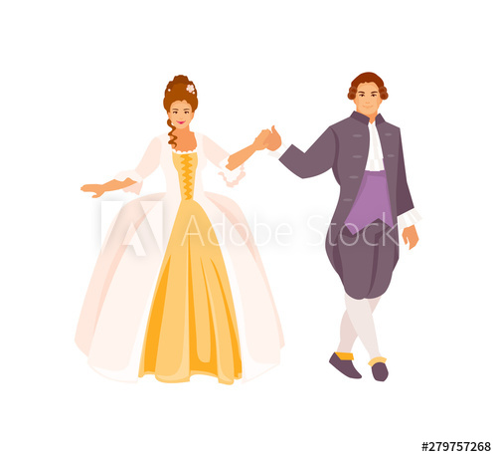
POLONEZ

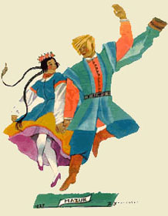
MAZUREK

4. „Co to za taniec?” - czytanie globalne, dopasowanie napisu do obrazka.
KRAKOWIAK, OBEREK, MAZUREK, POLONEZ, KUJAWIAK.
5. „Baletnice” -łaczenie w pary (karty pracy str 60,61).
6„Wymyslamy taniec dla Hopsa” - zabawa muzyczno-ruchowa dowolna improwizacja ruchowa do wybranej ulubionej piosenki.

ZAJĘCIE 2 -
- „Projektujemy stroje do tańca” - zajęcia plastyczne- opis tematu pracy.
- Zaprojektowanie stroju do wybranego z poznanych rodzajów tańca (na kartce A4) -Kujawiaka, Mazurka, Poloneza, Krakowiaka, Oberka.
- Wykonanie strojów z wykorzystaniem dostępnych materialów (gazety, skrawki materiału, frędzle, cekiny, wstążki, koraliki, piórka, klej, nożyczki.) .
- Wzorowanie się na ilustacjach z poprzedniego zajęcia.

WTOREK

ZAJĘCIE 1:

1. „Niezwykłe ptaki” - zapoznanie z wyglądem i nazwami wybranych gatunków ptaków: pingwin, wikłacz, koliber – rozwijanie zainteresowań przyrodniczych. „Pingwiny” - kolorowanie pingwinów wg wzoru, rysowanie pingwina zgodnie z instrukcją (karty pracy).
2. Rozpoznawanie wybranych gatunków ptaków, występujących w Polsce: bocian, dzięcioł, jaskółka, remiz, .
3.„Gniazda ptaków w Polsce” - rozmowa na temat wyglądu ptaków i ich gniazd oparta o kolorowe ilustracje. Karty Pracy PWN cz4, str 60-64
4. „Wilgi” -historyjka obrazkowa – omów kolejność zdarzeń.

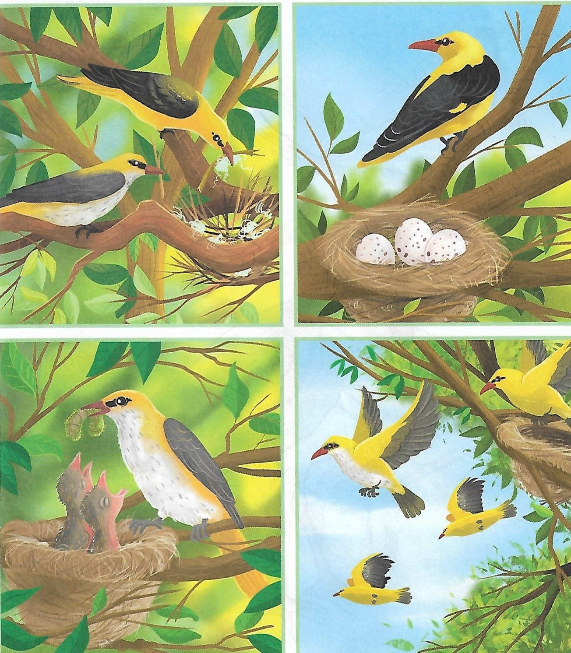
5. Zabwa ruchowa: „Taniec pingwinów” -
O jak przyjemnie i jak wesoło w Pingwinka bawić się się się – 3skoki obunóż
Raz nóżka lewa, raz nóżka prawa – dzieci wysuwają nogi na boki
Do przodu, do tyłu – skok do przodu i do tyłu
i raz, dwa, trzy – 3klaśnięcia

ZAJĘCIE 2:
2. Ćwiczenia gimnastyczne – dla dzieci – zakręć magicznym kołem. Zabawa na zasadzie koła fortuny- dziecko zakręca kołem, a następnie wykonuje dokładnie ćwiczenie, które wylosowało. Kołem zakręcamy 5 razy, naprzemiennie z rodzicem. Można wykorzystać przy ćwiczeniach ulubioną piosenkę, muzykę.

https://wordwall.net/pl/resource/954908 – koło fortuny

ŚRODA

ZAJĘCIE 1:

1. „Instrumenty muzyczne” -zapoznanie z instrumentami na podstawie prezentacji multimedialnej: „Poznajemy instrumenty – muzyka dla dzieci – Przedszkole Profsora Szymona.

https://youtu.be/5lrMLE0KFtQ – prezentacja instrumenty

2. „Policz instrumenty” - zabawa matematyczna, kolorowanie odpowiedniej ilości kółeczek – przeliczanie w zakresie 5.
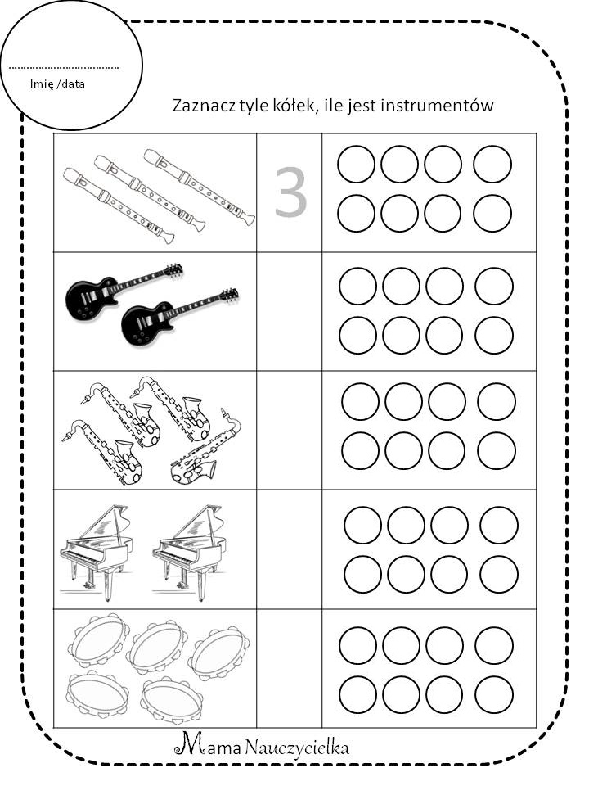

3. Przeliczanie sylab w nazwach instrumentów, zaznaczanie liczby.

4.„Na czym gram?” - zabawa ruchowa z elem pantomimy. Dziecko za pomocą gestu, ruchu nasladuje grę na wybranym instrumencie, zadaniem rodzica jest odgadnąć, na czym gra. Zabawę wkonujemy naprzemiennie i kilkakrotnie, raz rodzic, raz dziecko. Mozemy dołączyć formę rywalizacji i doliczać sobie punkty za poprawne rozwiazanie zagadki.

ZAJĘCIE 2:

1. „Polskie tańce” - poznanie rymowanek na temat tańców polskich: Krakowiak, Polonez, Kujawiak, Mazurek, Oberek.

Krakowiak to taniec szybki, wesoły,
Tańczą go pary i całe zespoły.
Głośne przytupy, cwał w lewo, w prawo.
Spróbuj zatańczyć albo bij brawo.

Kujawiaka tańczymy łagodnie,
Delikatnie na trzy się bujamy.
Przy muzyce nastrojowej
Do rytmu się obracamy.

Oberek zwany też obertasem,
nazwę wziął od obracania.
W żywym tempie do skocznej melodii
w takcie na trzy są te wirowania.

Mazur to polski taniec narodowy.
Kroki w przód, w tył, w obrocie i w bok.
W tempie na trzy tańczą nogi i ręce,
nawet gdy w sali jest wielki tłok.

Polonez jest tańcem dostojnym,
Tańczymy go krokiem powolnym.
Takt poloneza jest na trzy,
zatańczmy więc razem ja i ty.

2. Wyjaśnienie skąd pochodzą, z jakiego regionu kraju.
3. Nauka kroku Poloneza.

https://www.youtube.com/watch?v=QXNWk5HkjyY – taniec Polonez

4. Zapoznanie z wyglądem strojów na podstawie obejrzanej prezentacji.

https://youtu.be/-TrZcdmvG0Y – prezentacja stroje

5. Rozmowa na temat różnic i podobieństw wybranych strojów.
6. „Skaczące nutki” - improwizacja ruchowa do piosenki.

https://youtu.be/pP5LwJA1Gu0 – piosenka

CZWARTEK:

ZAJĘCIE 1:

1. „Zaproszenie do tańca” - słuchanie opowiadania A. Frączek (o Hopsie).

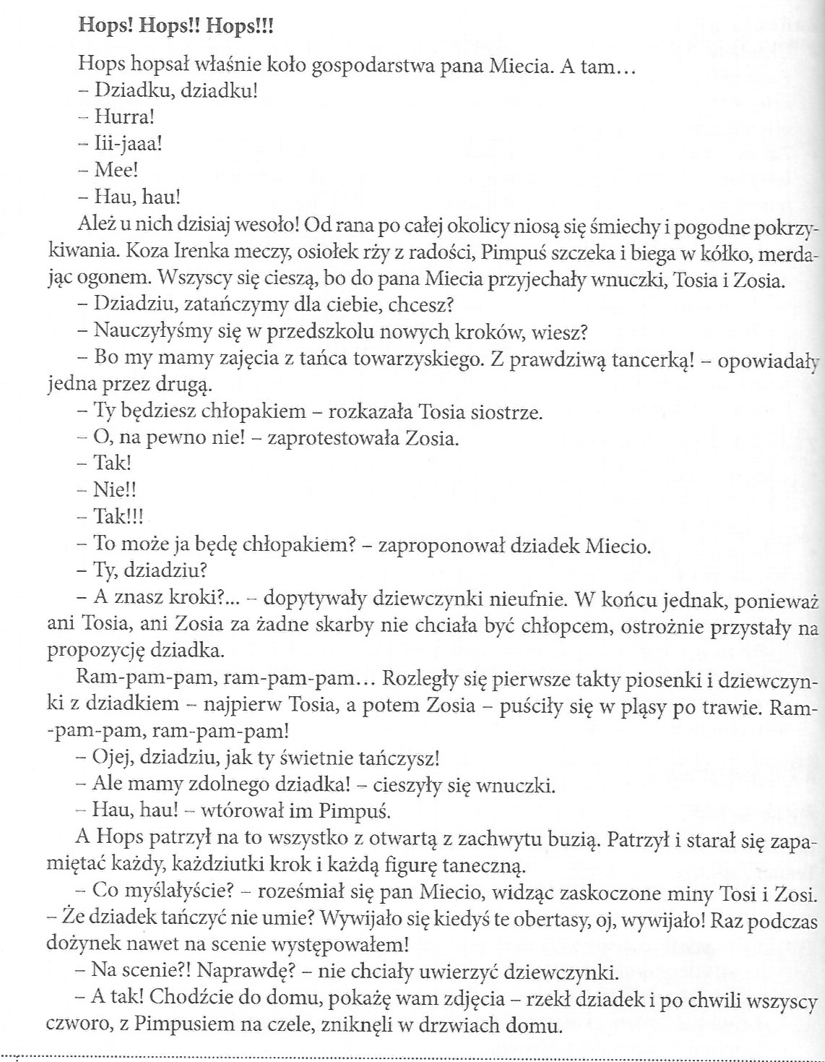
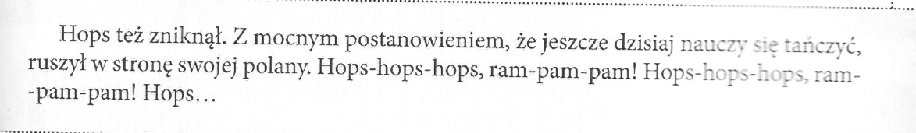

2. Omówienie treści opowiadania. Szukanie odpowiedzi na pytania:
- „Kto przyjechał do pana Miecia?”,
- Jaka rola przypadła dziadkowi?”,
- „Co dziadek tańczył w młodości”,.
- „Gdzie występował?,
- Jaki taniec zatańczył dziadek z wnuczkami?”
- Jakie postanowienie ma Hops?”
- Co to są Dożynki”?
- Co to jest obertas?”

3.„Prawda czy fałsz?” - utrwalanie wiadomości o gatunkach tańca i instrumentach- rodzic czyta zdania, dziecko klaśnięciem sygnalizuje zdanie prawdziwe, a tupnięciem- fałszywe.
- Walc to polski taniec narodowy.
- Krakowiaka tańczymy na trzy.
- Obertas to inaczej oberek.
- Krakowiak jest tańcem wolnym.
- Gitara jest instrumentem muzycznym.
- Grając na skrzypcach używamy smyczka.
4. Zabawa muzyczno-ruchowa: „Glowa, ramiona, kolana, pięty”.

https://youtu.be/30BVfTvlsrE – zabawa muzyczna

ZAJĘCIE 2

1. „Tancerze z figur” -wycinanie figur po śladzie – bezpieczne posługiwanie się nożyczkami.

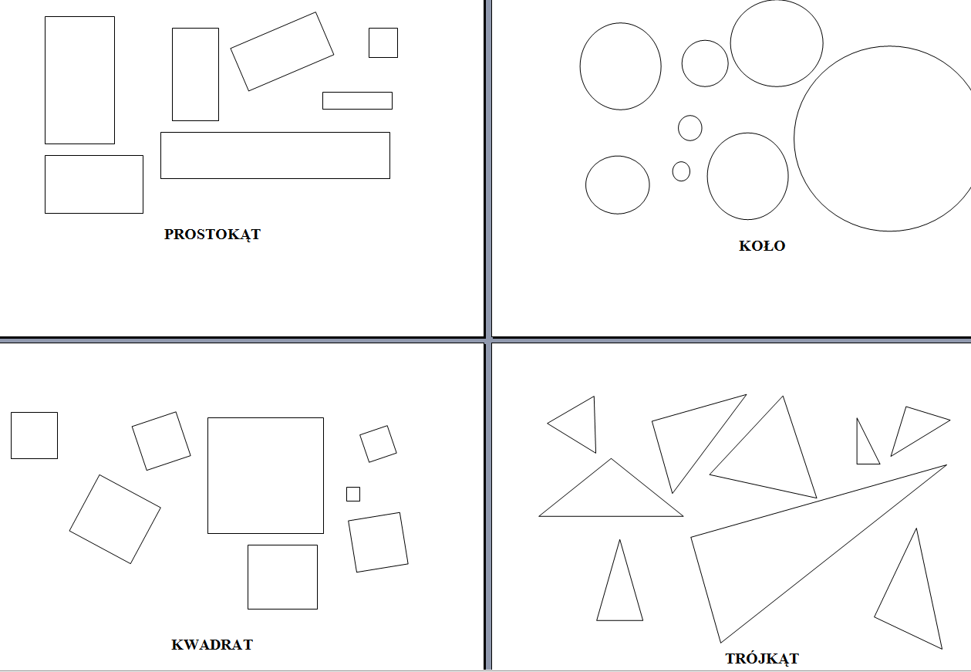
2. Układanie postaci ludzkiej z figur geometrycznych na kartce papieru, przyklejanie, kolorowanie postaci.
3. „Co to za figury?” - omówienie z jakich figur powstała – utrwalenie nazw – koło, trójkąt, kwa
- drat, prostokąt.
4. Zabawa ruchowa: „Rób to co ja” - naśladowanie ruchu, gestu, kroku drugiej osoby. Zabawę powtarzamy i zamieniamy się rolami.

PIĄTEK:

ZAJĘCIE 1:

1. „Co to za instrument?” - rozwiązywanie zagadek słuchowych – utrwalanie nazewnictwa instrumentów.
https://youtu.be/MadTiSUv4Jo – zagadki słuchowe o instrumentach

2. „Gitara”- układanie obrazka z części, ćwiczenie koordynacji wzrokowo-ruchowej.

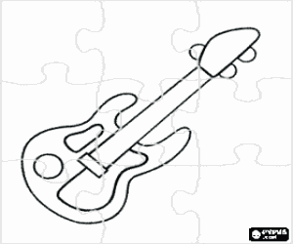
3. Polonez” - przypomnienie i utrwalenie kroku.
4. Zabawa muzyczno-ruchowa: „Taniec Zigzak”.

https://youtu.be/9rfdFGvCxkw – taniec Zigzak

ZAJĘCIE 2:

1. Ćwiczenia gimnastyczne z utrudnieniem – zakręć magicznym kołem. Zabawa na zasadzie koła fortuny- dziecko zakręca kołem, a następnie wykonuje dokładnie ćwiczenie, które wylosowało. Kołem zakręcamy 8 razy, naprzemiennie z rodzicem. Można wykorzystać przy ćwiczeniach ulubioną piosenkę lub muzykę.

https://wordwall.net/pl/resource/954908 – koło fortuny

MIŁEJ ZABAWY

